第一部分 化学品及企业标识
化学品中文名1：二氯甲烷
化学品英文名1：dichloromethane
化学中文名称2：
化学英文名称2：
CAS NO : 75-09-2
分子式 ：CH₂Cl₂
分子量 ：84.94
企业名称：重庆增程科技有限公司
企业地址：重庆市涪陵区龙桥工业园区
邮 编: 408121 传 真: 023- 72133218
联系电话：023- 72132616
企业应急电话：023-72132098
国家化学事故应急咨询专线：
产品推荐及限制用途：主要用作制取溴化物，作普通分析试剂、氧化剂、乙烯和重碳氢化合物的吸收剂及有机合成的溴化剂。 第二部分 危险性概述
紧急情况概述：二氯甲烷是无色、透明、比水重、易挥发的液体，有类似醚的气味和甜味，不燃烧，但与高浓度氧混合后形成爆炸的混合物。
GHS危险性类别：根据《化学品分类和危险性公示通则》（GB 13690-2009）及化学品 分类、警示标签和警示性说明规范系列标准，该产品属于 第6类危化品,属一级无机酸性腐蚀物品,也有毒性.是强氧化剂标签要素：
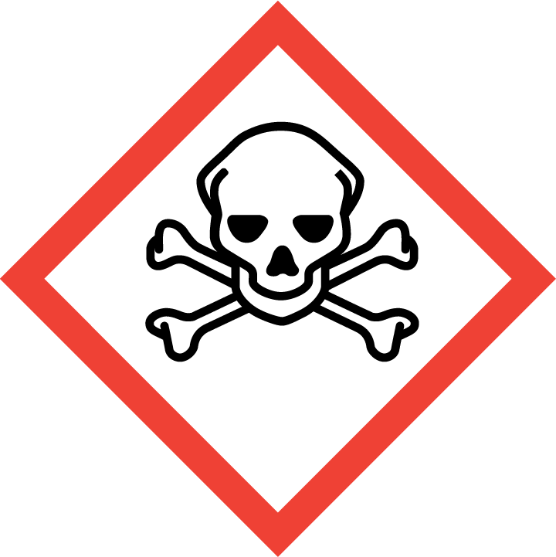
象形图：
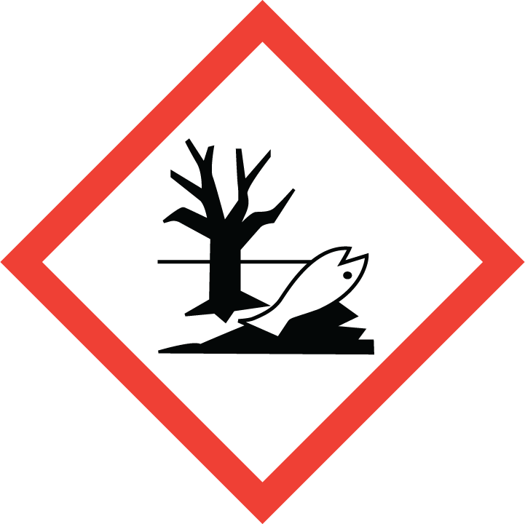

警示词：危险
危险信息：有刺激性气味和强腐蚀性。具有强氧化性。与易燃物（如苯、活泼金属）和有机物（如糖、纤维素等）接触会发生剧烈反应，甚至引起燃烧。与还原剂强烈反应。腐蚀性极强。。
防范说明：
预防措施：密闭操作，注意通风，远离高热，严禁碰撞。操作尽可能机械化、自动化。操作人员必须经过专门培训，阅读并了解所有预防措施。按要求使用个体防护装备。严格遵守操作规程。建议操作人员佩戴自吸过滤式防毒面具（全面罩），穿橡胶耐酸碱服，戴橡胶耐酸碱手套。远离易燃、可燃物。防止蒸气泄漏到工作场所空气中。避免与强氧化剂、强碱、酸类、水、醇类、钠、钾、金属氧化物接触。搬运时要轻装轻卸，防止包装及容器损坏。工作场所不得进食、饮水。
事故响应：如发生火灾，根据具体的着火物质选择干粉、二氧化碳、干燥 砂土等合适的灭火剂，禁止用水灭火。皮肤接触：立即脱去污染的衣着，立即用清洁棉花或布等吸去液体。用大量流动清水冲洗。就医。眼睛接触：立即提起眼睑，用大量流动清水或生理盐水彻底冲洗至少15分钟。就医。吸入：迅速脱离现场至空气新鲜处。保持呼吸道通畅。如呼吸困难，给输氧。如呼吸停止，立即进行人工呼吸。就医。食入：用水漱口，无腐蚀症状者洗胃。忌服油类。就医。被污染的衣物应清洗干净后再使用。安全储存：避免日照。在通风良好处储存。保持容器密闭，上锁保管。
安全储存：保持容器密闭。储存于阴凉、干燥、通风的库房。远离火种热 源。严禁与强氧化剂、强碱、水、醇类、钠、钾、金属氧化物混储。
物理化学危险：热解后产生HCl和痕量的光气，与水长期加热，生成甲醛和HCl。进一步氯化，可得CHCl₃和CCl₄。无色易挥发液体，难燃烧。二氯甲烷与氢氧化钠在高温下反应部分水解生成甲醛。工业中，二氯甲烷由天然气与氯气反应制得，经过精馏得到纯品，是优良的有机溶剂，常用来代替易燃的石油醚、乙醚等，并可用作牙科局部麻醉剂、制冷剂和灭火剂等。对皮肤和粘膜的刺激性比氯仿稍强，使用高浓度二氯甲烷时应注意。
健康危害：对本品有麻醉作用，主要损害中枢神经和呼吸系统。 急性中毒：轻者可有眩晕、头痛、呕吐以及眼和上呼吸道粘膜刺激症状；较重者则出现易激动、步态不稳、共济失调、嗜睡，可引起化学性支气管炎。重者昏迷，可有肺水肿。血中碳氧血红蛋白含量增高。 慢性影响：长期接触主要有头痛、乏力、眩晕、食欲减退、动作迟钝、嗜睡等。对皮肤有脱脂作用，引起干燥、脱屑和皲裂等。
环境危害：对
燃爆危险： | 本品可燃，有毒，具刺激性。
环境有危害，对水体、土壤和大气可造成污染。

第三部分成分/组成信息
√物质 混合物
危险组分 | 浓度或浓度范围 | CAS No.
二氯甲烷 | ≥99.0% | 75-09-2
第四部分急救措施
皮肤接触： | 脱去污染的衣着，用肥皂水和清水彻底冲洗皮肤。
眼睛接触： | 提起眼睑，用流动清水或生理盐水冲洗。就医。
吸入： | 迅速脱离现场至空气新鲜处。保持呼吸道通畅。如呼吸困难，给输氧。如呼吸停止，立即进行人工呼吸。就医。
食入： | 饮足量温水，催吐。就医。

第五部分消防措施
危险特性： | 与明火或灼热的物体接触时能产生剧毒的光气。遇潮湿空气能水解生成微量的氯化氢，光照亦能促进水解而对金属的腐蚀性增强。
有害燃烧产物： | 一氧化碳、二氧化碳、氯化氢、光气。
灭火方法： | 消防人员须佩戴防毒面具、穿全身消防服，在上风向灭火。喷水冷却容器，可能的话将容器从火场移至空旷处。灭火剂：雾状水、泡沫、二氧化碳、砂土。

第六部分泄漏应急处理
应急处理： | 迅速撤离泄漏污染区人员至安全区，并进行隔离，严格限制出入。切断火源。建议应急处理人员戴自给正压式呼吸器，穿防毒服。尽可能切断泄漏源。防止流入下水道、排洪沟等限制性空间。小量泄漏：用砂土或其它不燃材料吸附或吸收。大量泄漏：构筑围堤或挖坑收容。用泡沫覆盖，降低蒸气灾害。用泵转移至槽车或专用收集器内，回收或运至废物处理场所处置。

环境保护措施：防止泄漏物进入水体、下水道、地下室或限制性空间。
泄漏化学品的收容、清除方法及所使用的处置材料：小量泄漏：用干燥的砂土或其他不燃材料覆盖泄漏物，置于一盖子较松的塑料容器中，待处置。大量泄漏：构筑围堤或挖坑收容。用砂土、惰性物质或蛭石收。用耐腐蚀泵转移至槽车或专用收集器内。
第七部分操作处置与储存
操作注意事项： | 密闭操作，局部排风。操作人员必须经过专门培训，严格遵守操作规程。建议操作人员佩戴直接式防毒面具（半面罩），戴化学安全防护眼镜，穿防毒物渗透工作服，戴防化学品手套。远离火种、热源，工作场所严禁吸烟。使用防爆型的通风系统和设备。防止蒸气泄漏到工作场所空气中。避免与碱金属接触。搬运时要轻装轻卸，防止包装及容器损坏。配备相应品种和数量的消防器材及泄漏应急处理设备。倒空的容器可能残留有害物。
储存注意事项： | 储存于阴凉、通风的库房。远离火种、热源。库温不超过30℃，相对湿度不超过80％。保持容器密封。应与碱金属、食用化学品分开存放，切忌混储。配备相应品种和数量的消防器材。储区应备有泄漏应急处理设备和合适的收容材料。

第八部分 接触控制/个体防护
职业接触限值
中国MAC(mg/m3)： | 200
前苏联MAC(mg/m3)： | 50
TLVTN： | OSHA 500ppm; ACGIH 50ppm,175mg/m3
TLVWN： | 未制定标准
监测方法： | 气相色谱法
工程控制： | 密闭操作，局部排风。
呼吸系统防护： | 空气中浓度超标时，应该佩戴直接式防毒面具（半面罩）。紧急事态抢救或撤离时，佩戴空气呼吸器。
眼睛防护： | 必要时，戴化学安全防护眼镜。
身体防护： | 穿防毒物渗透工作服。
手防护： | 戴防化学品手套。
其他防护： | 工作现场禁止吸烟、进食和饮水。工作完毕，淋浴更衣。单独存放被毒物污染的衣服，洗后备用。注意个人清洁卫生。
第九部分 理化特性
主要成分： | 含量: 工业级 一级≥99.0％; 二级≥98.0％。
外观与性状： | 无色透明液体，有芳香气味。
pH：
熔点(℃)： | -96.7
沸点(℃)： | 39.8
相对密度(水=1)： | 1.33
相对蒸气密度(空气=1)： | 2.93
饱和蒸气压(kPa)： | 30.55(10℃)
燃烧热(kJ/mol)： | 604.9
临界温度(℃)： | 237
临界压力(MPa)： | 6.08
辛醇/水分配系数的对数值： | 1.25
闪点(℃)： | 无资料
引燃温度(℃)： | 615
爆炸上限%(V/V)： | 19
爆炸下限%(V/V)： | 12
溶解性： | 微溶于水，溶于乙醇、乙醚。
主要用途： | 用作树脂及塑料工业的溶剂。
其它理化性质：

第十部分 稳定性和反应性
稳定性：
禁配物： | 碱金属、铝。
避免接触的条件： | 光照。
聚合危害：
分解产物：
第十一部分 毒理学资料
急性毒性： | LD50：1600～2000 mg/kg(大鼠经口)  LC50：88000mg/m3，1/2小时(大鼠吸入)
亚急性和慢性毒性：
刺激性： | 家兔经眼： 162mg，中度刺激。家兔经皮： 810mg/24 小时，重度刺激。
致敏性：
致突变性：
致畸性：
致癌性：

第十二部分 生态学资料
生态毒理毒性：
生物降解性：
非生物降解性：
生物富集或生物积累性：
其它有害作用： | 该物质对环境可能有危害，在地下水中有蓄积作用。对水生生物应给予特别注意。还应注意对大气的污染。
第十三部分 废弃处置
废弃处置方法：
-产品：。
-不洁的包装：建议与生产厂商联系，将空的容器返还给生产商。
废弃注意事项：处置前参阅国家和地方法规，不可随意倾倒。撤离非相关人员。操 作人员穿戴防护用品，避免直接接触，在通风条件下进行废弃处置。防止废弃物流入水体和土壤。
第十四部分 运输信息
危险货物编号： | 61552
UN编号： | 1593
包装标志：
包装类别： | O53
包装方法： | 小开口钢桶；安瓿瓶外普通木箱；螺纹口玻璃瓶、铁盖压口玻璃瓶、塑料瓶或金属桶（罐）外普通木箱；螺纹口玻璃瓶、塑料瓶或镀锡薄钢板桶（罐）外满底板花格箱、纤维板箱或胶合板箱。
运输注意事项： | 运输前应先检查包装容器是否完整、密封，运输过程中要确保容器不泄漏、不倒塌、不坠落、不损坏。严禁与酸类、氧化剂、食品及食品添加剂混运。运输时运输车辆应配备相应品种和数量的消防器材及泄漏应急处理设备。运输途中应防曝晒、雨淋，防高温。公路运输时要按规定路线行驶。

第十五部分 法规信息
法规信息：下列法律、法规、规章和标准，对化学品的安全生产、使用、储存、运输、装卸、分类和标志、包装、职业危害等方面作了相应的规定：
《中华人民共和国安全生产法》（2002年6月29日中华人民共和国主席令第70号公布）
《中华人民共和国职业病防治法》(2001年10月27日第九界全国人大常委会第二十四次会议通过)
《危险化学品安全管理条例》（2011年2月16日国务院第144次常务会议修订通过，自2011年12月1日起施行）
《工作场所安全使用化学品规定》（〔1996〕劳动部发423号）
《危险化学品登记管理办法》（国家安监总局第53号令）
《化学品安全技术说明书 内容和项目顺序》（GB/T 16483-2008
《危险货物运输包装通用技术条件》（GB 12463-2009）
《危险货物包装标志》（GB 190-2009）
《危险货物运输包装类别划分方法》（GB/T 15098-2008）
《危险货物分类和品名编号》（GB 6944-2012）
《危险货物品名表》（GB 12268-2012）
《工作场所有害因素职业接触限值化学有害因素》（GBZ 2.1-2007）
《化学品分类和危险性公示 通则》（GB 13690-2009）
《剧毒化学品目录》（2015年版）
化学品分类、警示标签和警示性说明安全规范系列标准（GB 20576～20602-2006，不包括GB 20600-2006）等。
《危险化学品名录》（2015年版）将该物质划为第8.1类酸性腐蚀品。
第十六部分 其他信息
最新修订版日期： 2015-6-15
修改说明：本SDS按照《化学品安全技术说明书 内容和项目顺序》（GB/T16483-2008）标准编制；由于目前国家尚未颁布化学品GHS分类目录，本SDS中化学品的GHS分类是企业根据化学品分类、警示标签和警示性说明规范系列标准（GB 20576-2006～GB20602-2006）自行进行的分类，待国家化学品GHS分类目录颁布后再进行相应调整。
缩略语说明：
MAC：指工作地点、在一个工作日内、任何时间有毒化学物质均不应超过的浓度。
PC-TWA：指以时间为权数规定的8h工作日、40h工作周的平均容许接触浓度。
PC-STEL：指在遵守PC-TWA前提允许短时间（15min）接触的浓度。
TLV-C：瞬时亦不得超过的限值。是专门对某些物质如刺激性气体或以急性作用为主的物质规定的。
TLV-TWA：是指每日工作8小时或每周工作40小时的时间加权平均浓度，在此浓度下终身工作时间反复接触对几乎全部工人都不致产生不良效应。
TLV-STEL：是在保证遵守TLV-TWA的情况下，容许工人连续接触15min的最大浓度。此浓度在每个工作日中不得超过4次，且两次接触间隔至少60min。它是TLV-TWA的一个补充。
IARC：是指国际癌症研究所
RTECS：是指美国国家职业安全和健康研究所的化学物质毒性数据库
HSDB：是指美国国家医学图书馆的危险物质数据库
ACGIH：是指美国政府工业卫生学家会议

